ENTIDADES DE CONTROL PRESUPUESTARIO DIRECTO DE SEGURIDAD SOCIAL
INFORME DE PASIVOS CONTINGENTES

El Instituto Mexicano del Seguro Social (IMSS) informa lo siguiente:

A continuación, se detallan los montos aproximados de contingencia derivados de la operación de juicios en trámite por parte del Instituto al cierre del ejercicio fiscal 2023.
- Total de juicios
Al 31 de diciembre de 2023, el número de juicios en trámite a nivel nacional es de 301,803 por un monto total estimado de 67,923,163,993.0 pesos, mismos que se desglosan a continuación:
Tipo de Juicio | Cantidad | Número de Juicios |  | Importe
Tipo de Juicio | Cantidad | Sin monto estimado, aproximado o determinado | Monto estimado, aproximado o determinado | Moneda Nacional | Moneda Extranjera
Contenciosos Administrativos | 584 | 0 | 584 | 4,531,907,199.0 | 0.0
Fiscales | 25,737 | 25,737 | 0 | 0.0 | 0.0
Civiles y Mercantiles | 1,833 | 883 | 950 | 2,540,814,541.0 | 0.0
Laborales | 257,297* | 57,435 | 197,253 | 39,394,798,209.0 | 0.0
Impuestos sobre nóminas | 6 | 0 | 6 | 1,165,383,784.0 | 0.0
Juicios y procedimientos de responsabilidad patrimonial del Estado | 2,313 | 0 | 2,313 | 20,267,147,669.0 | 0.0
Averiguaciones previas, carpetas de investigación y procesos penales | 8 | 0 | 8 | 23,112,591.0 | 0.0
Juicios de amparo indirecto administrativo | 14,025 | 14,025 | 0 | 0.0 | 0.0
Total | 301,803 | 98,080 | 201,114 | 67,923,163,993.0 | 0.0
FUENTE: Instituto Mexicano del Seguro Social

*De los 257,297 juicios laborales en trámite, se tienen 2,609 juicios que están en proceso de ejecución o liquidación por lo cual no se incluyen en el rubro de pasivo contingente.

Es preciso mencionar, que el monto total estimado en los juicios en trámite no es completamente exigible al Instituto, ya que se debe tomar en consideración lo siguiente: (i) los juicios se continúan litigando; (ii) la Dirección Jurídica implementa estrategias, unifica criterios y medios de impugnación con la finalidad de conseguir más sentencias y laudos favorables; (iii) en algunos juicios se demandan prestaciones contradictorias que resultan improcedentes; (iv) existen desistimientos, convenios y conciliaciones en favor del Instituto; (v) las cargas de trabajo de las autoridades, impiden que se resuelvan todos los juicios en definitiva en el mismo año, y (vi) resulta imposible que se condene al Instituto al pago de todas estas cantidades, cuando los juicios aún siguen en trámite.
- Consideraciones para las contingencias
- JUICIOS LABORALES
De los 257,297 juicios laborales en trámite, se tienen 2,609 juicios que están en proceso de ejecución o liquidación, así como 57,435 de los cuales entre las acciones reclamadas recurrentes son: (i) el reingreso a bolsa de trabajo, (ii) devolución de Afore, (iii) devolución de ahorro voluntario afore, (iv) aportaciones al SAR, (v) aportaciones al INFONAVIT y (vi) constancia de cotización. En dichos juicios no se generan obligaciones de pago para el Instituto.

Asunto a nivel nacional | Número de asuntos | Monto reclamado (pesos)
Juicios laborales | 197,253 | 39,394,798,209.0
FUENTE: Instituto Mexicano del Seguro Social

- JUICIOS Y PROCEDIMIENTOS DE RESPONSABILIDAD PATRIMONIAL DEL ESTADO
En este apartado, se reportan los juicios y procedimientos en los que se reclama al Instituto Mexicano del Seguro Social (IMSS) una indemnización por su presunta actividad administrativa irregular. En caso de que se emitan fallos desfavorables, el IMSS tendrá a su cargo obligaciones de pago.
Asunto a nivel nacional (Incluyendo UMAE) | Número de asuntos | Monto reclamado (pesos)
Juicios y procedimientos de responsabilidad patrimonial del Estado | 2,313 | 20,267,147,669.0
FUENTE: Instituto Mexicano del Seguro Social

Cabe mencionar que se cuenta con un juicio de nulidad en materia de Responsabilidad Patrimonial del Estado, en el que la parte reclamante solicita la cantidad de 752 millones de pesos, cuantía que resulta excesiva y fuera de los parámetros previstos en la Ley Federal de Responsabilidad Patrimonial del Estado; por lo que el criterio para considerar el importe reflejado en el rubro correspondiente en este reporte, deberá ser como indeterminado, toda vez que es posible que se obtenga una sentencia contraria a los intereses institucionales, sin embargo, la probabilidad de que se condene por la cantidad reclamada es nula.

- JUICIOS CIVILES Y MERCANTILES
En este apartado se incluyen los juicios civiles en los que el IMSS es demandado derivado de controversias vinculadas con temas de adquisición de bienes o servicios, obra pública, responsabilidad civil, entre otras causas y en los que, de dictarse una sentencia contraria a los intereses del Instituto, este tendría que afrontar obligaciones de pago.
Asunto a nivel nacional | Número de asuntos | Monto reclamado (pesos)
Juicios civiles en los que el IMSS es demandado | 950 | 2,540,814,541.0
FUENTE: Instituto Mexicano del Seguro Social

Por otra parte, se destaca que en el ámbito civil existen 883 juicios en los que el IMSS tiene el carácter de actor y reclama 11,011,962,812.0 pesos, en dichos juicios no se generan obligaciones de pago puesto que, de obtenerse sentencias desfavorables para el Instituto, no representarían una erogación.
Dentro de este apartado encontramos: la recuperación de cuotas obrero patronales (concurso mercantil), recuperación de créditos otorgados a trabajadores y ex trabajadores (crédito hipotecario) y exigibilidad de póliza de fianza por incumplimiento de contrato. Se estima que un buen porcentaje de juicios en los que el IMSS es actor le serán favorables.

- JUICIOS POR IMPUESTOS SOBRE NÓMINA
Dentro de este rubro, se reportan los juicios promovidos por el Instituto en contra de la determinación de créditos fiscales por el impuesto sobre nóminas.
Asunto a nivel nacional | Número de asuntos | Monto reclamado (pesos)
Juicios por impuestos sobre nómina | 6 | 1,165,383,784.0
FUENTE: Instituto Mexicano del Seguro Social

En esta categoría de asuntos, se debe resaltar que el Instituto ha obtenido cinco criterios emitidos por la Segunda Sala de la Suprema Corte de Justicia de la Nación, en los que determinó que el IMSS no es sujeto al pago del impuesto sobre nóminas, por lo que se considera que en los juicios antes señalados existe una perspectiva favorable para el IMSS.
- JUICIOS CONTENCIOSOS ADMINISTRATIVOS
Al 31 de diciembre de 2023, se tenían 26,321 juicios contenciosos administrativos en trámite en contra del IMSS, en los que se reclama un monto total de 19,795,906,626.0 pesos.
Cabe destacar que 25,737 juicios (97.78%) representan un monto de 15,263,999,427.0 pesos que no implican un pasivo, ya que en ellos se impugnan actos emitidos por el Instituto en su carácter de organismo fiscal autónomo, así como las cuotas obrero patronales determinadas y demás contribuciones incluyendo sus accesorios legales, importes que no han ingresado al patrimonio institucional y, por ello, no implican obligaciones de pago para el Instituto Mexicano del Seguro Social. Ahora bien, los 584 juicios en trámite restantes se encuentran relacionados con las materias de obra pública, adquisiciones, reintegro de gastos médicos y devoluciones; juicios contenciosos administrativos que representan un pasivo contingente por 4,531,907,199.0 pesos; importes que corresponden a los montos que el actor refiere en su escrito de demanda, los cuales no necesariamente coinciden con las cantidades que efectivamente se determinan en la sentencia.
- AVERIGUACIONES PREVIAS, CARPETAS DE INVESTIGACIÓN Y PROCESOS PENALES
En el rubro de averiguaciones previas, carpetas de investigación y procesos penales, hay 8 asuntos en los que se reclama un monto total de 23,112,591.0 pesos.
Asuntos en OOAD | Número de asuntos | Monto reclamado (pesos)
Averiguaciones previas, carpetas de investigación y procesos penales | 8 | 23,112,591.0
FUENTE: Instituto Mexicano del Seguro Social

- JUICIOS DE AMPARO INDIRECTO ADMINISTRATIVO
En el rubro de juicios de amparo indirecto en materia administrativa (14,025 asuntos) no se indica un pasivo contingente ya que, en dichos asuntos, lo que se reclama al Instituto son acciones u omisiones, no el pago de indemnizaciones, devoluciones o de alguna otra obligación.

NOTA SOBRE LOS PASIVOS CONTINGENTES
La información presentada en el informe incluye los datos aportados por las Coordinaciones Normativas, Jefaturas de Servicios Jurídicos en los Órganos de Operación Administrativa Desconcentrada (OOAD) y Unidades Médicas de Alta Especialidad encargados de dar atención a los juicios y asuntos en el ámbito de su competencia.

El Instituto de Seguridad y Servicios Sociales de los Trabajadores del Estado (ISSSTE) informa lo siguiente:

Los pasivos contingentes son obligaciones que provienen de hechos específicos e independientes que se originaron en algún momento del pasado y que dependiendo de la evolución particular de cada caso pueden desaparecer o convertirse en pasivos reales, en particular estos provienen de la materialización de demandas y sentencias en materia de juicios, garantías, avales, jubilaciones, entre otros. Para el Instituto, estos se diferencian en cuatro tipos que a continuación se describen:
- Materia laboral: son aquellos juicios en los que principalmente se demanda el despido injustificado.
- Materia civil: son aquellos juicios en los que la controversia puede ser la propiedad y los demás derechos reales, las obligaciones y contratos.
- Responsabilidad patrimonial: son aquellas reclamaciones que se llevan envía administrativa y son impugnadas en términos de la Ley Federal de Responsabilidad del Estado.
- Asuntos administrativos: se refieren a aquellos juicios tramitados ante el Tribunal Federal de Justicia Administrativa y que no son en materia pensionaria.
Durante 2022, se registraron 6,327 asuntos que generaron pasivos contingentes, lo que representa un incremento de 1.9 por ciento en comparación con el año anterior. La Gráfica 34 presenta la distribución por tipo de los asuntos que generaron pasivos contingentes al cierre del Ejercicio Fiscal 2022.

Gráfica 34. Distribución de los asuntos que generaron pasivos contingentes, 2022

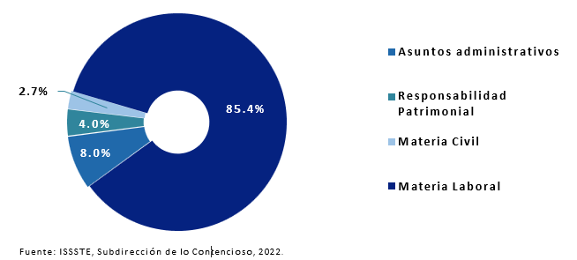

Los pasivos contingentes en materia laboral concentraron 85.4 por ciento del total, equivalente a 5,406 asuntos, seguidos de 503 asuntos administrativos (8.0%), 250 asuntos de responsabilidad patrimonial (4.0%) y 168 en materia civil (2.7%).
El monto total generado por los 6,327 asuntos ascendió a 26,476 mdp, el cual disminuyó 6.4 por ciento respecto a 2021 (28,283 mdp). La Gráfica 35 muestra el comparativo del pasivo contingente observado en los años 2021 y 2022.

Gráfica 35. Pasivos contingentes 2021 y 2022 (millones de pesos)

Se destaca el decremento de 65.4 por ciento observado en los asuntos en materia civil, además del registrado en los asuntos administrativos de -7.1 por ciento. En conjunto estos asuntos representaron 49 por ciento del monto total.
Por su parte, los asuntos de responsabilidad patrimonial y de materia laboral reportaron incrementos de 16.7 y 3.2 por ciento, respectivamente; dichos asuntos representan 51 por ciento del monto total.

PASIVOS LABORALES DEL ISSSTE EN SU CALIDAD DE PATRÓN
Los pasivos laborales del ISSSTE representan las obligaciones contractuales que adquiere el Instituto con sus trabajadores en su calidad de patrón, dichas obligaciones se derivan de las prestaciones y beneficios económicos establecidos en la Ley Federal del Trabajo y en las Condiciones Generales de Trabajo del ISSSTE.

Con el objetivo de dar cumplimiento a lo establecido en el Artículo 214, fracción XIX, inciso d) de la Ley ISSSTE, en este apartado se presentan los resultados de la valuación del pasivo laboral contingente, así como un análisis estadístico de los factores que influyen en la determinación del mismo, tales como la edad, antigüedad y sueldo de los trabajadores, su antigüedad y su sueldo. Cabe señalar que, la estimación del pasivo laboral se realizó bajo los lineamientos determinados en la Norma de Información Financiera (NIF) D-3 “Beneficios a los empleados”, emitida por el Consejo Mexicano de Normas de Información Financiera, A.C. (CINIF).
De acuerdo con la normatividad vigente, en el Esquema 2 se detallan los beneficios considerados en la valuación del pasivo laboral contingente del Instituto en su calidad de patrón.

Esquema 2. Beneficios considerados en la valuación del pasivo laboral

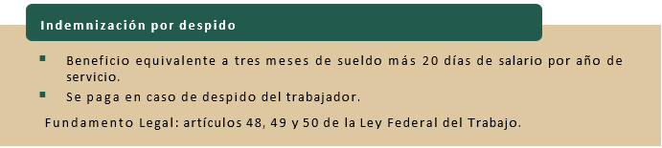
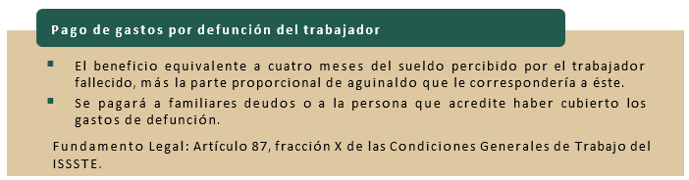
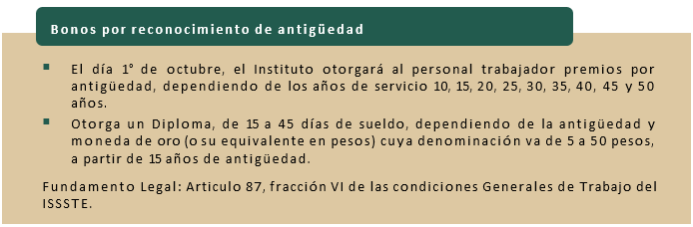
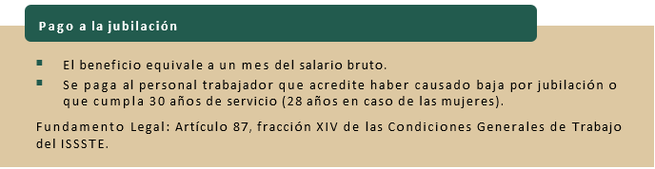
Fuente: Ley Federal del Trabajo y Condiciones Generales de Trabajo del ISSSTE.

En la valuación actuarial del pasivo laboral, se obtiene la Obligación por Beneficios Definidos (OBD), que representa la proporción de las obligaciones contingentes totales calculadas en función de los años de servicio de los trabajadores al momento de realizar el pago de los beneficios. Los resultados de la OBD se presentan de acuerdo con lo siguiente:
- Beneficios directos a largo plazo: donde se considera el bono por reconocimiento de antigüedad.
- Beneficios por terminación: la prima por antigüedad, indemnización por despido y los gastos por defunción del trabajador.
- Beneficios post-empleo: la prima de antigüedad, la indemnización y el pago de la jubilación otorgada al momento de retiro del trabajador.
Asimismo, en la valuación actuarial del pasivo laboral se estima el Costo Neto del periodo, que representa el costo para el Instituto por el aumento de un año en la antigüedad de los trabajadores. De acuerdo con lo establecido en la NIF D-3, éste se debe reconocer como un solo elemento en los resultados del Instituto y estar conformado por:
- Costo del Servicio:
- Costo laboral del servicio actual, asociado al reconocimiento de un año más de antigüedad de los trabajadores.
- Costo laboral de servicios pasados, asociado a la amortización o al reconocimiento del pasivo actuarial.
- Interés Neto sobre el Pasivo Neto por Beneficios Definidos.
- Costo por interés de la OBD, asociado al financiamiento por el periodo atribuible a los pasivos laborales.
Análisis de la población
La estimación del pasivo laboral contingente considera a los trabajadores que laboraron en el ISSSTE y en sus Órganos Desconcentrados (PENSIONISSSTE, FOVISSSTE y SUPERISSSTE). Al 31 de diciembre de 2022, el número de trabajadores registrados es de 112,935. En la Tabla 7 se muestra la distribución por entidad, edad, antigüedad y salario promedio de los trabajadores.
Tabla 7. Población de trabajadores por Órgano Desconcentrado según edad, antigüedad y salario promedio
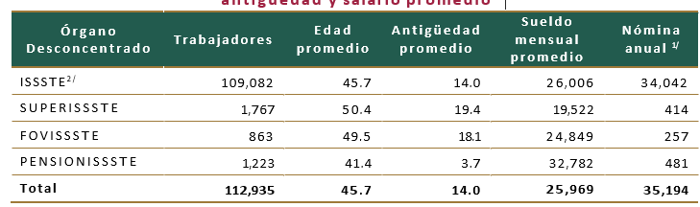
Nota: La suma de las cifras parciales puede no coincidir con el total por redondeo.
1/ Cifras en millones de pesos y se obtiene de multiplicar el número de trabajadores por el sueldo mensual promedio.
2/ La unidad de Servicios Turísticos fue incorporada en ISSSTE, ya que se integró a la Dirección Normativa de Prestaciones Económicas, Servicios Sociales y Culturales.
Fuente: ISSSTE, Subdirección de Personal, SUPERISSSTE y FOVISSSTE, 2022

Comparando los valores reportados en la tabla anterior, respecto al año 2021, se observa un aumento de 6.1 por ciento en el salario mensual promedio (24,473 pesos en 2021 contra 25,969 pesos en 2022) y de 4.9 por ciento en la nómina anual (al pasar de 33,534 mdp en 2021 a 35,194 mdp en 2022).
Por otro lado, respecto a la distribución por género se observó que, en 2022, las mujeres representaron 60 por ciento del total de trabajadores (67,926 mujeres), mientras que los hombres conformaron el 40 por ciento (45,009 hombres). Además, del total de trabajadores, más de la mitad (60,410 trabajadores) se encuentra en un rango de edad de entre los 40 y 60 años de edad. La edad promedio de los trabajadores es de 45.7 años y cuentan con una antigüedad promedio de 14 años.
Debido a que la mayor parte de los beneficios valuados en los pasivos laborales contingentes se encuentran en función de los años de servicio prestados por los trabajadores, en la Gráfica 36 se muestra la distribución de la población trabajadora por quinquenios de antigüedad y género.
Gráfica 36. Distribución de la población trabajadora del ISSSTE y sus Órganos Desconcentrados por antigüedad y sexo, 2022
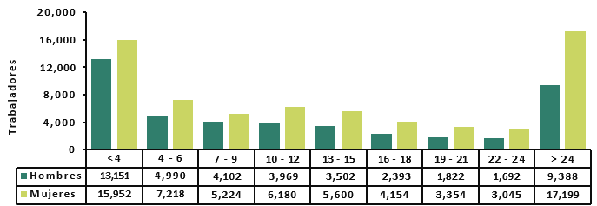
Fuente: ISSSTE, Subdirección de Personal, SUPERISSSTE y FOVISSSTE, 2022.

De la gráfica anterior se destaca que existe una gran concentración en los trabajadores con antigüedad menor a 13 años (53.8% del total, 34,574 son mujeres y 26,212 son hombres), mientras que los trabajadores que cuentan con una antigüedad de entre 13 y 24 años, representan menos de la tercera parte de la población total (22.6%). Finalmente, 23.5 por ciento de los trabajadores cuentan con una antigüedad mayor a 24 años.
Además de la edad y la antigüedad, el salario mensual percibido es un factor que interviene en el cálculo del pasivo laboral contingente, por esta razón en la Gráfica 37 se presenta la distribución de trabajadores por salario integrado en rango de salarios mínimos al 31 de diciembre de 2022.

Gráfica 37. Distribución de la población trabajadora del ISSSTE y sus Órganos Desconcentrados por salario integrado mensual al 31 de diciembre de 2022
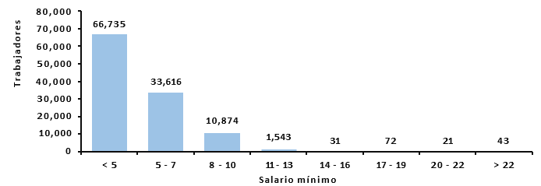
Fuente: ISSSTE, Subdirección de Personal, SUPERISSSTE y FOVISSSTE, 2022.
La mayor parte de los trabajadores perciben menos de cinco salarios mínimos (59.1%). Además, 39.4 por ciento de los trabajadores que laboran en el ISSSTE (44,490 trabajadores) reciben entre cinco y diez salarios mínimos, mientras que el restante 1.5 por ciento reciben más de diez salarios mínimos (1,710 trabajadores).
Resultados
La valuación de los pasivos laborales correspondiente al cierre del Ejercicio Fiscal 2022 estimó una Obligación por Beneficios Definidos (OBD), del ISSSTE y sus Órganos Desconcentrados, de 13,793.3 mdp. En la Tabla 8 se presentan los resultados por cada uno de los Órganos Desconcentrados de acuerdo con la desagregación indicada en la NIF-D3.
Tabla 8. Obligaciones (OBD) al 31 de diciembre de 2022, a nivel central y por Órgano
Desconcentrado (millones de pesos)

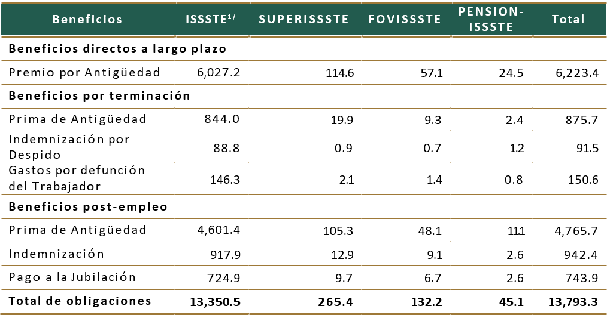
Nota: La suma de las cifras parciales puede no coincidir con el total por redondeo.
1/ La Unidad de Servicios Turísticos fue incorporada en el ISSSTE, ya que a partir de 2019 se integró a la Dirección Normativa de Prestaciones Económicas, Sociales y Culturales.
Fuente: ISSSTE, cálculos actuariales al 31 de diciembre de 2022.

De la tabla anterior es posible observar que la OBD para los beneficios directos a largo plazo equivale a 45.1 por ciento del total de las obligaciones devengadas con un monto de 6,223.4 mdp. Mientras que la de las obligaciones de los beneficios post-empleo representan 46.8 por ciento del total de las obligaciones devengadas con un monto de 6,452.1 mdp.
Asimismo, el Costo Neto para el periodo 2022 asciende a 2,014.3 mdp, el cual, de acuerdo con lo establecido en la NIF D-3, está conformado por el Costo del Servicio y el Interés Neto sobre el Pasivo Neto por Beneficios Definidos, es decir, es el costo que el Instituto tiene que pagar por el aumento de un año en la antigüedad de los trabajadores.

/ En términos del artículo 254 de la Ley del Seguro Social, el Instituto no será sujeto de contribuciones federales, estatales y municipales; aun en el caso de que dichas contribuciones, conforme a una Ley general o especial fueran a cargo del Instituto como organismo público o como patrón.

